POLITECHNIKA WROCŁAWSKA
WYDZIAŁ ELEKTRONIKI
PROJEKT Z BAZ DANYCH
Baza danych kina
Termin zajęć: czwartek, 11:15–13:00
Autor/Autorzy: Prowadzący zajęcia:
Jan Bronicki dr inż. Konrad Kluwak
Marcin Radke
Maciej Marczyszyn
Wrocław, 2021 r.

Spis treści:
1. Wstęp 4
1.1. Cel projektu 4
1.2. Zakres projektu 4
2. Analiza wymagań 4
2.1. Opis działania i schemat logiczny systemu 4
2.2. Wymagania funkcjonalne 4
2.3. Wymagania niefunkcjonalne 4
2.3.1. Wykorzystywane technologie i narzędzia 4
2.3.2. Wymagania dotyczące rozmiaru bazy danych 4
2.3.3. Wymagania dotyczące bezpieczeństwa systemu 4
2.4. Przyjęte założenia projektowe 4
3. Projekt systemu 4
3.1. Projekt bazy danych 4
3.1.1. Analiza rzeczywistości i uproszczony model konceptualny 4
3.1.2. Model logiczny i normalizacja 4
3.1.3. Model fizyczny i ograniczenia integralności danych 4
3.1.4. Inne elementy schematu – mechanizmy przetwarzania danych 4
3.1.5. Projekt mechanizmów bezpieczeństwa na poziomie bazy danych 4
3.2. Projekt aplikacji użytkownika 4
3.2.1. Architektura aplikacji i diagramy projektowe 4
3.2.2. Interfejs graficzny i struktura menu 4
3.2.3. Projekt wybranych funkcji systemu 4
3.2.4. Metoda podłączania do bazy danych – integracja z bazą danych 4
3.2.5. Projekt zabezpieczeń na poziomie aplikacji 4
4. Implementacja systemu baz danych 4
4.1. Tworzenie tabel i definiowanie ograniczeń 4
4.2. Implementacja mechanizmów przetwarzania danych 5
4.3. Implementacja uprawnień i innych zabezpieczeń 5
4.4. Testowanie bazy danych na przykładowych danych 5
5. Implementacja i testy aplikacji 5
5.1. Instalacja i konfigurowanie systemu 5
5.2. Instrukcja użytkowania aplikacji 5
5.3. Testowanie opracowanych funkcji systemu 5
5.4. Omówienie wybranych rozwiązań programistycznych 5
5.4.1. Implementacja interfejsu dostępu do bazy danych 5
5.4.2. Implementacja wybranych funkcjonalności systemu 5
5.4.3. Implementacja mechanizmów bezpieczeństwa 5
6. Podsumowanie i wnioski 5
Literatura 5
Spis rysunków 5
Spis tabel 5

1. Wstęp

1.1. Cel projektu

1.2. Zakres projektu

2. Analiza wymagań
Baza danych dla operatorów kin. Operator ma możliwość tworzenia oraz planowania reperturu jaki wyświetlany jest w poszczególnych salach oraz zarządzania hardwearem, konfiguracją oraz serwisem kina w dowolnej porze dnia.

2.1. Opis działania i schemat logiczny systemu
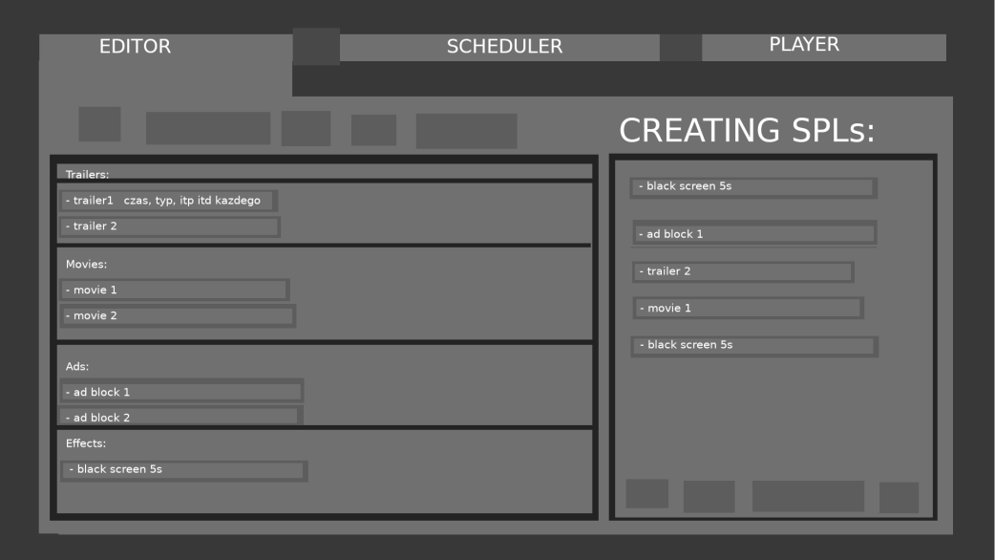
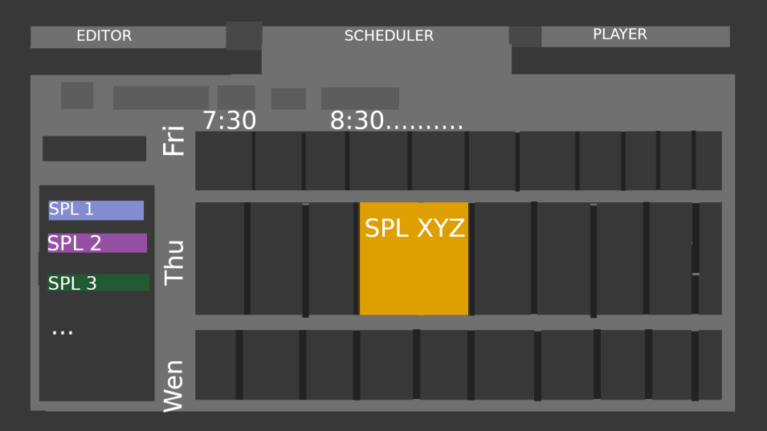

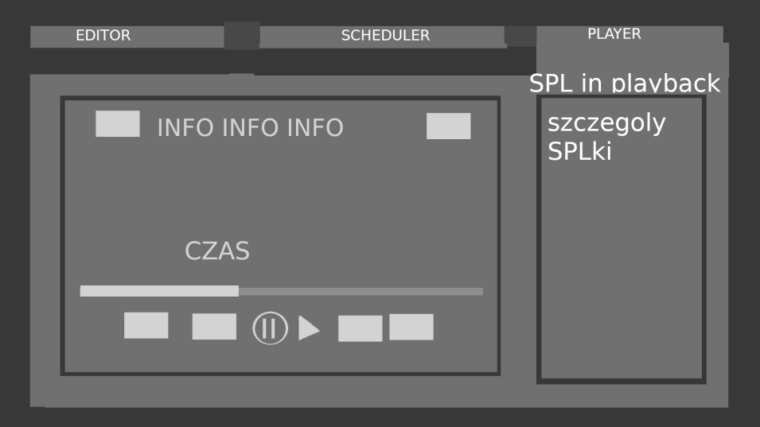

2.2. Wymagania funkcjonalne
- Możliwość injusteowania contentu i jego transkrypcji
- Możliwość tworzenia własnych SPL (Show Playlist)
- Możliwość tworzenia repertuaru
- Możliowść zarządzania hardwarem i jego konfiguracją
- Możliwość zarządzania serwisem
- Usuwanie konkretnych pozycji z bazy danych
- Tworzenie raportów (np. który film był najbardziej oglądany)

2.3. Wymagania niefunkcjonalne
- Baza : relacyjna
- Interfejs graficzny

2.3.1. Wykorzystywane technologie i narzędzia
- Django (backend)
- SQLite

2.3.2. Wymagania dotyczące bezpieczeństwa systemu
- Zabezpieczenie Kdm przed ich przedwczesnym użyciem
- Zabezpieczenie dostępu do bazy danych przed osobami postronnymi

3. Projekt systemu
Projekt i struktury bazy danych, mechanizmów zapewniania poprawności przechowywanych informacji, oraz kontroli dostępu do danych.

3.1. Projekt bazy danych

3.1.1. Analiza rzeczywistości i uproszczony model konceptualny

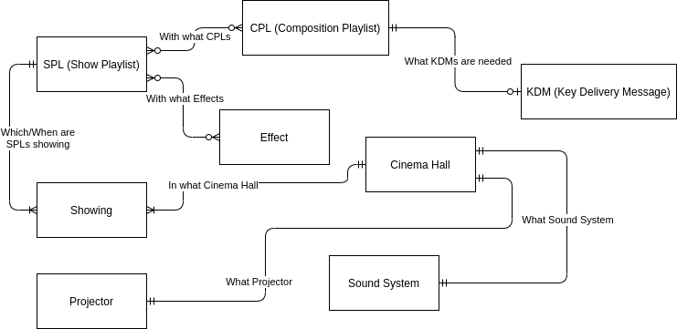

3.1.2. Model logiczny i normalizacja
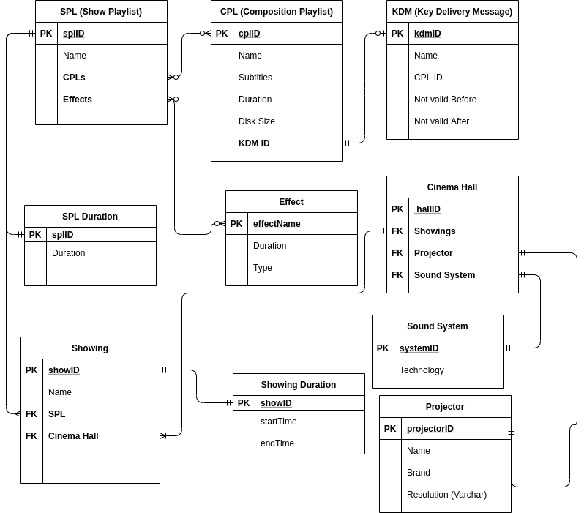

3.1.3. Model fizyczny i ograniczenia integralności danych
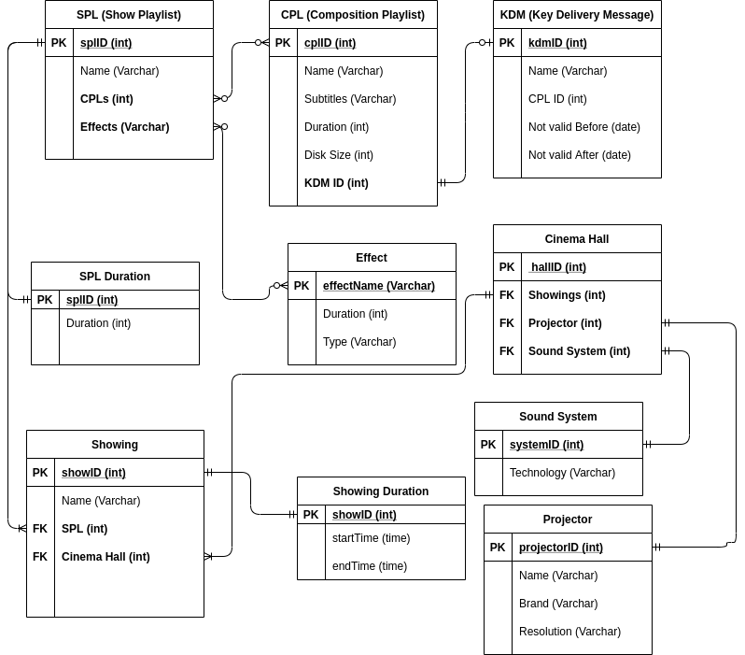

3.1.4. Inne elementy schematu – mechanizmy przetwarzania danych
Mechanizmy przetwarzania danych, które będą zaimplementowane w bazie danych:
- Dodanie kolejnego CPL będzie wiązało się z możliwościa dodanie nowego elementu w encji KDM. Próba wyświetenia zawartości CPL zwróci nam jej ID, nazwe, napisy, ID Kdm do której jest przypisana, czas trwania oraz rozmiar. Próba wyświetlenia KDM zwróci nam jej ID, nazwę, ID cpl do której jest przypisana oraz okres aktywności
- Dodanie CPL lub Effectu do encji SPL automatycznie wydłuży nam czas trwawanie SPL znajdujący się w tabeli SPL duration. Próba wyświetlenia SPL wyświetli jej ID, ID CPL znajdujących się w niej oraz nazwy efektów. Próba wyświetlenia Efektów wyświetli ich nazwę , czas trwania oraz typ

- Stworzeni nowego Show będzie wiązało się z dodanie do niego przynajmniej jeden sali oraz określenia godziny rozpoczecia wyśietlania się Show. Dodatkowo w tabeli Show Times będzie obliczany, na podstawie zadanego czasu rozpoczecia oraz dlugości trawnia SPL, czas zakończenia się wyświetlania show.
- Dodanie nowej sali do tabelia będzie wiązało się z dodaniem do niej systemu dźwięku oraz projektora, oraz show. Próba wyświetlenia Sali Kinowej wyświetli jej Numer, ID projektora sound systemy oraz Show której jest w niej wyświetalne.
- Dodanie Projektora wiąże się z dodaniem jego marki, ID, rodzielczosci i nazwy.
- Dodanie Sound Systemu wiąże się z dodaniem jego ID i nazwy

3.1.5. Projekt mechanizmów bezpieczeństwa na poziomie bazy danych
Zostanie dodany system zarządzania użytkownikami. Będą wyodrębnione 2 typy uzytkowaników : Admin oraz Operator, kazdy typ uzytkownika będzie się musiał zalogować aby korzystać w dostępnych uprawnień. Operator będzie miał dostęp do dodawania sprzetu, tworzenia nowych SPL i Shows i wzynaczania ich czas odtwarzania na poszczegonlych salach. Administrator będzie miał dodatkowo możliwość oddawania CPL oraz ich KDM i efektów.

3.2. Projekt aplikacji użytkownika

3.2.1. Architektura aplikacji i diagramy projektowe

3.2.2. Interfejs graficzny i struktura menu

3.2.3. Projekt wybranych funkcji systemu

3.2.4. Metoda podłączania do bazy danych – integracja z bazą danych

3.2.5. Projekt zabezpieczeń na poziomie aplikacji

4. Implementacja systemu baz danych
Implementacja i testy bazy danych w wybranym systemie zarządzania bazą danych.

4.1. Tworzenie tabel i definiowanie ograniczeń

4.2. Implementacja mechanizmów przetwarzania danych

4.3. Implementacja uprawnień i innych zabezpieczeń

4.4. Testowanie bazy danych na przykładowych danych

5. Implementacja i testy aplikacji
Skrócone sprawozdanie z etapu implementacja i testowania aplikacji.

5.1. Instalacja i konfigurowanie systemu

5.2. Instrukcja użytkowania aplikacji

5.3. Testowanie opracowanych funkcji systemu

5.4. Omówienie wybranych rozwiązań programistycznych

5.4.1. Implementacja interfejsu dostępu do bazy danych

5.4.2. Implementacja wybranych funkcjonalności systemu

5.4.3. Implementacja mechanizmów bezpieczeństwa

6. Podsumowanie i wnioski

Literatura

Spis rysunków

Spis tabel

